29BnLog – BMR Cel Preventie |  |  | INTERNAL USE  25-00134226  2025-08-20  Archieflijn : 24  Bijlage(n)
 | Maj VANWEZER Toon  Toon.Vanwezer@mil.be
Administratieve Deskundige B2 VERSTRAELEN Leen
Leen.Verstraelen@mil.be
DG H&WB + Zie Bijl Z
Jaarlijkse Onderhouds-Ctl van Branddetectie door EDTC Fa VEOLIA_2025 – 29BnLog. Betreft: Attesten dd. 14Jun2025.
Referentie: onderhoud branddetectie 2025
Ons hogere gelegen echelon betreffende “Welzijn op het Werk” en het Comdo informeren over de situatie na een uitgevoerde onderhouds-Ctl van de branddetectie in Kw Den Troon Grobbendonk.

- Op 14Jun2025 voerde het EDTC “Fa VEOLIA” een jaarlijkse onderhouds-Ctl uit van de branddetectie in ons Kw Den Troon Grobbendonk in volgende installaties:
  - B2: At Pl MaintMat
  - C1: At Pl MaintVtg Lt + At ElecMec
  - C2: At Pl MaintVtg Hy
  - C3: 10CieRavTpt Stafblok + At Maint
  - L2: At Houtbewerking
  - A08 : opslag JC Kl III
  - MB4: Blok Kl III
  - MG21: Sportdienst – Fitness
  - T2: Wachtlokaal
  - A07 : Loods Kl III
- De volgende opmerkingen zijn te lezen op de verslagen:
  - In Loods A08 werden de detectoren getest maar kwamen niet in alarm, de batterijen werden vervangen en hiermee werd het euvel opgelost.
- In Bijl A vindt U het onderhoudsattest met hun bevindingen terug alsook een grondplan met de liggingen van de branddetectiepunten.
- Lijst met bijlagen: (top)
- Onderhoudsattest branddetectie
- Lijst met referenties
- Lijst van bestemmelingen

Toon VANWEZER
Majoor
Korpscommandant a.i.

Onderhoudsattest + grondplan (top)

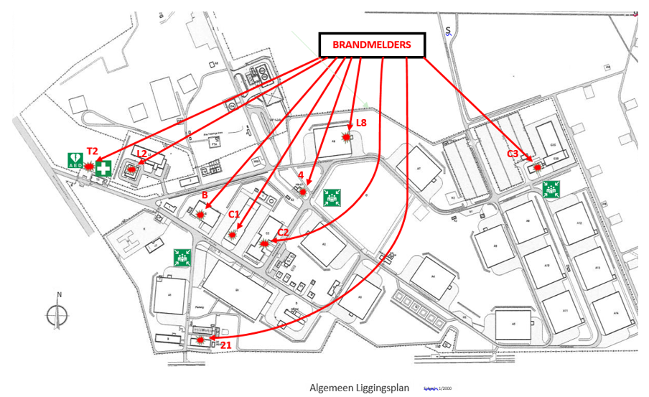

Bestemmelingen (top)
Actie | Loc Off Mgt
Actie | DFF
Info | 2IC
Info | COMD 230CIEMAT + COMD 10CIERAVTPT
Info | S2 - WACHTPERSONEEL

